МОУ «Новоарбанская средняя общеобразовательная школа»

Урок технологии во 2 классе
Работа с бумагой. Торцевание.

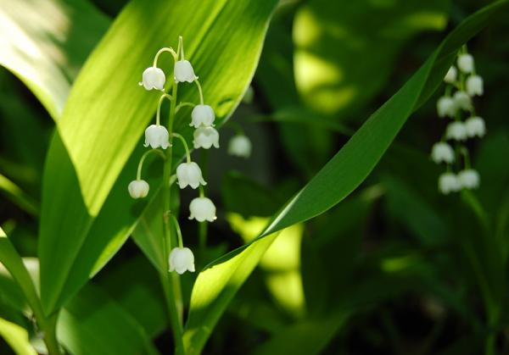

Подготовила и провела:
учитель начальных классов
Москвина Н.В.

Тема урока: Работа с бумагой. Торцевание.
Весенние цветы - ландыши.

Цели урока:
Образовательные:
1. Познакомить с технологией изделия- ландыша - торцеванием.
2. Закрепить навыки детей по работе с бумагой.
3. Упражнять детей в анализе образца, планировании, контроле при выполнении своей работы.
Развивающие:
1. Развитие пространственных представлений.
2. Развитие творческих способностей, воображения.
3. Развитие внимания и речи.
Воспитательные:
- Воспитание бережного отношения к материалам и инструментам.
- Воспитание трудолюбия, старательности, аккуратности.
- Воспитание эстетического вкуса.
- Воспитание бережного отношения чудесным созданиям природы – цветам.

Оборудование: Для учащихся – картон, цветная бумага, линейка, карандаш, ножницы, клей, стержень ручки, трафареты.
Для учителя – таблицы «Цветы», схемы- таблицы,
образец-готовое изделие.

Ход урока:
- Организационный момент.
- Сегодня на уроке мы будем работать все вместе, нам очень понадобится весь ваш запас дружбы и солидарности, товарищества в труде!

- Проверка рабочего места. На доске рисунки:
Инструменты: Материалы:
ножницы бумага цветная
карандаш картон
линейка клей ПВА
стержень
- Техника безопасности при работе с инструментами.
- Какие правила рабочего человека надо знать?
1) Рабочее место нужно содержать в порядке.
2) Ножницы лежат на столе в закрытом виде, лезвием от себя.
3) Передавать ножницы той стороной, где находятся кольца.

- Вступительная беседа.
  - Сегодня на уроке мы поговорим о чудесных созданиях природы – о цветах.
Знаете, есть такое выражение: "Дети – цветы жизни". Значит, кому же, как не вам, говорить о цветах, тем более что за окном апрель! Светит солнышко. Весна.

2) Классификация цветов
- Как можно классифицировать все изображенные на доске цветы?
- На какие две группы можно разделить все эти цветы?
( тюльпан, мат-и- мачеха, ландыш – весенние;
колокольчик, ромашка, василек – летние)
– А теперь послушайте мое стихотворение:
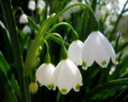

Я иду в весенний лес,
Полон всяких он чудес.
Соберу большой букет –
Это мне весны привет

-Вам понравилось это стихотворение? (Да.)
- Нужен ли большой букет? (Нет.)
- Конечно, не нужен. Постарайтесь не рвать больших букетов, так как вы уничтожаете растения. А доставить радость можно и небольшим букет.

3) Загадка о ландыше.
Белые горошки
На зелёной ножке.
"Белые, душистые, в лесу растут, весной рано цветут"

- Один из самых красивых весенних цветов – ландыш.
Родился ландыш в майский день,
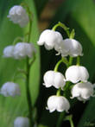
И лес его хранит.
Мне кажется,
Его задень – он тихо зазвенит.
И этот звон услышит луг,
И птицы, и цветы…
Давай послушаем,
А вдруг
Услышим – я и ты?

3)Легенда о ландыше.
Ландыши - подарок весны. Мы все любим этот нежный цветок. По древнерусской легенде морская царевна Волхова полюбила юношу Садко, он же отдал свое сердце земной девушке Любаве. Опечаленная Волхова вышла на берег и стала плакать. И там, где Слезы царевны, опечаленной тем, что Садко отдал свое сердце земной девушке Любаве, падая на землю, проросли прекрасным и нежным цветком - символом чистоты, любви, верности и грусти.
Приятно смотреть на белые колокольчики. Но постепенно этот цветок исчезает из наших лесов из-за невежественного отношения к нему людей. Кто ни увидит - всяк сорвет. Оттого цветов этих стало мало, и пришлось взять их под защиту. Собирать букеты из ландышей запрещено законом. Этот лесной цветок занесен в Красную книгу. Красная книга – книга, в которую занесены редкие, исчезающие и исчезнувшие виды животных и растений.

Объяснение хода работы.
  - Стебельки – 2 штуки (зелёного цвета)
  - Листочки симметричное вырезание – 2 штуки (зелёного цвета)

Физкультминутка.
Вы немного устали, весенняя физкультминутка поможет вам.

Дождик песенку поет – кап-кап (ходьба).
Только кто ее поймет – кап-кап (хлопки в ладоши перед собой)?
Не пойму ни я, ни ты – кап-кап (хлопки за спиной),
Но зато поймут цветы – кап-кап (хлопки над головой),
И весенняя листва – кап-кап (ходьба),
И зеленая трава – кап-кап (сесть на место).

3)Цветочки выполним очень интересным способом – торцевание.
Торец стержня (тупой конец) поставьте на квадратик.
Сомните квадрат и прокатайте стержень между пальцами.
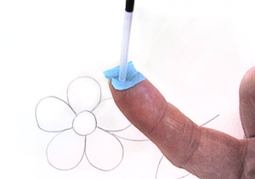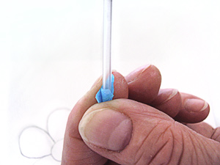
У вас получится белая трубочка-торцовочка.
Поставьте ее на клей.
Выньте стержень.
Каждую следующую торцовочку приклеивайте через расстояние.

  - Сборка деталей. Наклеить на лист картона.

- Оценивание. Выставка.

- Итог урока.
Нет на земле ничего прекраснее и нежнее цветов – этого хрупкого и драгоценного дара природы.
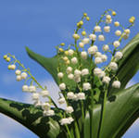
Цветы, как люди, на добро щедры,
И, щедро нежность людям отдавая,
Они цветут, сердца отогревая,
Как маленькие теплые костры.

